Vývojcen průmyslových výrobců v září 2021

**Meziměsíční srovnání:**

Ceny průmyslových výrobců **meziměsíčně** vzrostly o 0,7 %.

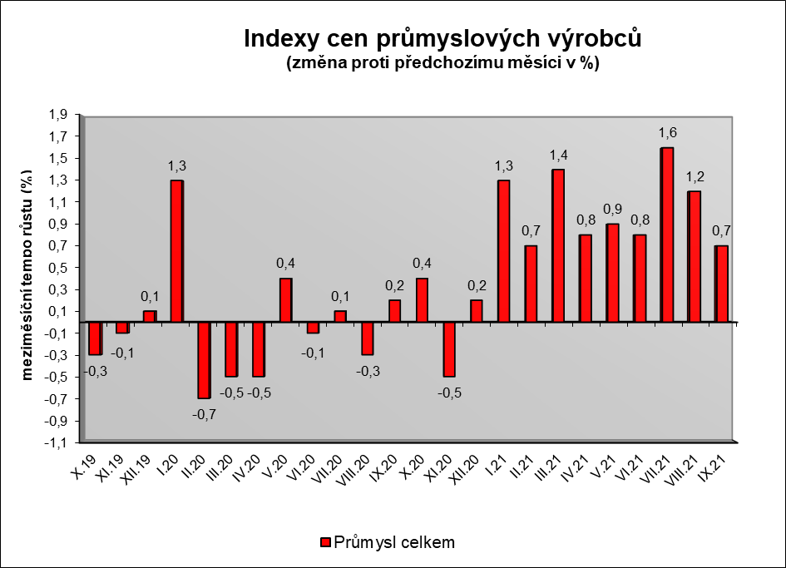

Nejvíce se zvýšily ceny v odvětví koksu a rafinovaných ropných produktů. Ceny obecných kovů a kovodělných výrobků byly vyšší  o 1,8 % a chemických látek a výrobků o 1,7 %.

Vzrostly ceny v odvětví elektřiny, plynu a páry o 0,4 %, z toho ceny elektřiny, přenosu, rozvodu a obchodu s elektřinou o 0,6 %.

Ceny potravinářských výrobků, nápojů a tabáku se zvýšily o 0,1 %, z toho průmyslových krmiv o 0,9 % a mléčných výrobků o 0,5 %.

Na úrovni odvětví klesly pouze ceny základních farmaceutických výrobků o 0,4 %.

Vybraná odvětví, která nejvíce ovlivnila výši celkového meziměsíčního indexu:



**Meziroční srovnání:**

Ceny průmyslových výrobcůse **meziročně** zvýšily o 9,9 % (v srpnu o 9,3 %), růst v takové výši ceny meziročně zaznamenaly naposledy v březnu 1993.

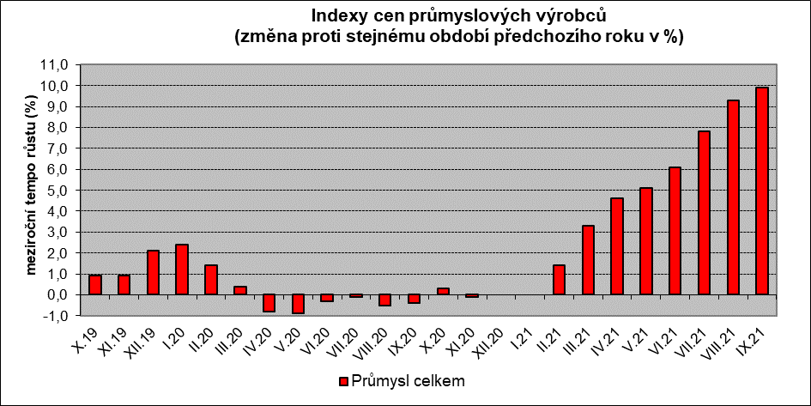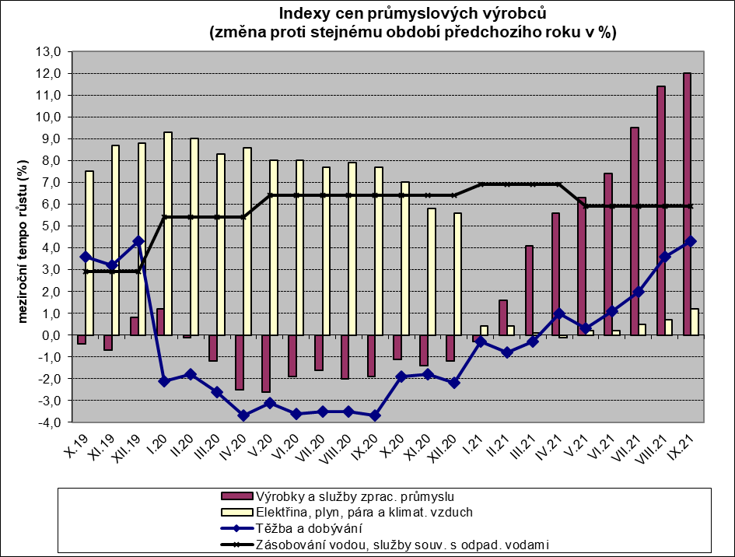

Nejvíce vzrostly ceny v odvětví koksu a rafinovaných ropných produktů. Ceny obecných kovů a kovodělných výrobků byly vyšší o 28,1 % a chemických látek a výrobků o 39,1 %. Ceny dřeva, papíru a tisku vzrostly o 24,7 %, z toho dřeva rozřezaného a hoblovaného o 77,7 %.

Ceny potravinářských výrobků, nápojů a tabáku se zvýšily o 2,0 %, z toho mléčných výrobků o 2,6 %, průmyslových krmiv o 7,8 % a rostlinných a živočišných olejů a tuků o 19,0 %.

Klesly pouze ceny dopravních prostředků o 2,1 %, z toho ceny dílů a příslušenství pro motorová vozidla o 3,6 %.

Vybraná odvětví, která nejvíce ovlivnila výši celkového meziročního indexu:



Při hodnocení podle hlavních průmyslových skupin vzrostly především ceny meziproduktů o 19,8 % a energií o 11,6 %.

**Klouzavý průměr** úhrnného indexu cen průmyslových výrobců (tj. podíl průměru bazických indexů za posledních 12 měsíců k průměru bazických indexů za předchozích 12 měsíců) byl 104,0 %.

**Komentář k průměrným cenám průmyslových výrobců**

**září 2021**

**CA101111 Hovězí maso:** růst nákupních cen

**CA101112 Vepřové maso:** stále přetrvávají nižší nákupní ceny prasat

**CA109110 Krmné směsi**: mírné nárůsty vlivem dražších vstupů

**CA105130 Máslo**: růst ceny smetany